ФЕДЕРАЛЬНОЕ ГОСУДАРСТВЕННОЕ БЮДЖЕТНОЕ ОБРАЗОВАТЕЛЬНОЕ УЧРЕЖДЕНИЕ ВЫСШЕГО ОБРАЗОВАНИЯ
«КРАСНОЯРСКИЙ ГОСУДАРСТВЕННЫЙ МЕДИЦИНСКИЙ УНИВЕРСИТЕТ ИМЕНИ ПРОФЕССОРА В.Ф. ВОЙНО-ЯСЕНЕЦКОГО»
МИНИСТЕРСТВА ЗДРАВООХРАНЕНИЯ РОССИЙСКОЙ ФЕДЕРАЦИИ ФАРМАЦЕВТИЧЕСКИЙ КОЛЛЕДЖ

Дневник учебной практики

по МДК 03.01 «Теория и практика лабораторных биохимических исследований»

Сергеевой Анастасии Владимировны

ФИО
Место прохождения практики дистанционно

с « 15 » июня 20 20 г. по « 20 » июня 20 20 г.

Руководители практики: Кузовникова Инга Александровна

Методический – Ф.И.О. (его должность)

Красноярск, 2020

Содержание

- Цели и задачи практики

- Знания, умения, практический опыт, которыми должен овладеть обучающийся после прохождения практики

- Тематический план

- График прохождения практики

- Содержание и объем проведенной работы

- Манипуляционный лист

- Отчет (цифровой, текстовой)

Цели и задачи практики:

  - Ознакомление со структурой клинико-диагностической лаборатории и организацией работы среднего медицинского персонала;
  - Формирование основ социально-личностной компетенции путем приобретения студентом навыков межличностного общения с медицинским персоналом и пациентами;
  - Осуществление учета и анализа основных клинико- диагностических показателей;
  - Обучение студентов оформлению медицинской документации;
  - Формирование навыков общения с больным с учетом этики и деонтологии.

Программа практики.
В результате прохождения практики студенты должны уметь самостоятельно:

- Организовать рабочее место для проведения лабораторных исследований.
- Подготовить лабораторную посуду, инструментарий и оборудование для анализов.
- Приготовить растворы, реактивы, дезинфицирующие растворы.
- Провести дезинфекцию биоматериала, отработанной посуды, стерилизацию инструментария и лабораторной посуды.
- Провести прием, маркировку, регистрацию и хранение поступившего биоматериала.
- Регистрировать проведенные исследования.
- Вести учетно-отчетную документацию.
- Пользоваться приборами в лаборатории.
- Выполнять методики определения веществ согласно алгоритмам 10.Строить калибровочные графики.

По окончании практики студент должен представить в колледж следующие документы:
- Дневник с оценкой за практику;
- Текстовый отчет по практике (положительные и отрицательные стороны практики, предложения по улучшению подготовки в колледже, организации и проведению практики).
- Выполненную самостоятельную работу.

В результате учебной практики обучающийся должен:

Приобрести практический опыт:
ПО 1.определения показателей белкового, липидного, углеводного и минерального обменов, активности ферментов, белков острой фазы, показателей гемостаза

Умения:
У1. Готовить материал к биохимическим исследованиям;
У2.Определять биохимические показатели крови, мочи, ликвора и так далее;
У3.Работать на биохимических анализаторах;
У4. Вести учетно-отчетную документацию;
У5. Принимать, регистрировать, отбирать клинический материал;

Знания:
З1. Задачи, структура, оборудование, правила работы и техники безопасности в биохимической лаборатории;
З2. Особенности подготовки пациента к биохимическим лабораторным исследованиям;
З3. Основные методы и диагностическое значение биохимических исследований крови, мочи, ликвора и так далее;
З4. Основы гомеостаза, биохимические механизмы сохранения гомеостаза;
З5. Нормальная физиология обмена белков, углеводов, липидов, ферментов, гормонов, водно-минерального, кислотно-основного состояния, причины и виды патологии обменных процессов;
З6. Основные методы исследования обмена веществ, гормонального профиля, ферментов и другого;

График выхода на практику

 | Дата | Часы работы | Оценка | Подпись
1 | 15.06.2020 | 8:00-13:35
2 | 16.06.2020 | 8:00-13:35
3 | 17.06.2020 | 8:00-13:35
4 | 18.06.2020 | 8:00-13:35
5 | 19.06.2020 | 8:00-13:35
6 | 20.06.2020 | 8:00-13:35

Лист лабораторных исследований

Виды исследований | Кол-во исследований по дням
 | 1 | 2 | 3 | 4 | 5 | Итого
Организация рабочего места | +
Центрифугирование |  | +
Фотометрирование |  | + |  | +
Термостатирование |  | +
Пипетирование |  | +
Приготовление растворов |  |  | +
Построение калибровочных графиков |  |  |  | +
Титрование
Дезинфекция оборудования |  |  |  |  | +
Утилизация отработанного материала | + |  |  |  | +

Учебная практика по теме: «Химия биоорганических соединений»

День 1. Ознакомление с правилами работы в КДЛ

- изучение нормативных документов, регламентирующие санитарно- противоэпидемический режим в КДЛ:
- изучение правил техники безопасности в КДЛ;
- дезинфекция и утилизация отработанного материала
- организация рабочего места для биохимического исследования;

- Изучение нормативных документов, регламентирующие санитарно- противоэпидемический режим в КДЛ.

- СанПиН 2.1.3.2630-10 от 18.05.2010г. «Санитарно-эпидемиологические требования к организациям, осуществляющим медицинскую деятельность».
- СанПиН 1.3.2322-08 от 28.01.2008г. «Безопасность работы с микроорганизмами III-IV групп патогенности (опасности) и возбудителями паразитарных болезней».
- СанПиН 2.1.2790-10 от 09.12.2010 «Санитарно-эпидемиологические требования к обращению с медицинскими отходами».
- Приказ Минздрава РФ № 380 от 25.12.1997г. «О состоянии и мерах по совершенствованию лабораторного обеспечения диагностики и лечения пациентов в учреждениях здравоохранения РФ».

- Изучение правил техники безопасности в КДЛ.

Общие правила работы в лаборатории:
- Перед началом работы в биохимической лаборатории необходимо ознакомиться с правилами техники безопасности.
- Каждый работающий в лаборатории обязан содержать свое рабочее место в чистоте и порядке. Работать в лаборатории можно только в халатах.
- Работайте тщательно, аккуратно, без лишней торопливости; соблюдайте в лаборатории тишину.
- Не загромождайте рабочее место портфелями, свертками, сумками и т.п.
- Приступая к работе, необходимо ознакомиться с устройством приборов и аппаратов, их принципом действия.
- Прежде чем приступить к лабораторной работе по данной теме, тщательно изучите ее описание; подготовьте необходимые приборы и реактивы.
- Внимательно наблюдайте за ходом опыта, отмечая каждую его особенность (выпадение и растворение осадков, изменение окраски, температуры и т.д.). В ходе эксперимента аккуратно ведите записи в рабочем журнале.
- Без указания преподавателя не проводите никаких дополнительных опытов.
- Не переносите приборы и реактивы общего пользования.
- Будьте осторожны при работе с электронагревательными приборами, не оставляйте их без присмотра.
- Не принимайте в лаборатории пищу.
- Категорически запрещается использовать посуду, имеющую трещины или отбитые края.
- После окончания работы вымойте использованную посуду. Мытье производят водой, мыльными и слабощелочными растворами Мытье хромовой смесью и органическими растворителями может быть рекомендовано в исключительных случаях для очистки нерастворимых в воде веществ. Эта работа производится в резиновых перчатках, фартуке и очках.
- После окончания работы выключите воду, электронагревательные приборы и установки. Приведенное в порядок рабочее место сдайте дежурному лаборанту.

Техника безопасности при работе с химическими реактивами.

Необходимо соблюдать требования техники безопасности по ГОСТ 12.1.007-76 "Вредные вещества. Классификация и общие требования безопасности".
- При работе с химическими реактивами в лаборатории должно находиться не менее двух сотрудников.
- Приступая к работе, сотрудники обязаны осмотреть и привести в порядок свое рабочее место, освободить его от ненужных для работы предметов.
- Перед работой необходимо проверить исправность оборудования, рубильников, наличие заземления и пр.
- Работа с едкими и ядовитыми веществами, а также с органическими растворителями проводится только в вытяжных шкафах.
- Запрещается набирать реактивы в пипетки ртом, для этой цели следует использовать резиновую грушу или другие устройства.
- При определении запаха химических веществ следует нюхать осторожно, направляя к себе пары или газы движением руки.
- Работы, при которых возможно повышение давления, перегрев стеклянного прибора или его поломка с разбрызгиванием горячих или едких продуктов, также выполняются в вытяжных шкафах. Работающий должен надеть защитные очки (маску), перчатки и фартук.
- При работах в вытяжном шкафу створки шкафа следует поднимать на высоту не более 20-30 см так, чтобы в шкафу находились только руки, а наблюдение за ходом процесса вести через стекла шкафа.
- При работе с химическими реактивами необходимо включать и выключать вытяжную вентиляцию не менее чем за 30 минут до начала, и после окончания работ.
- Смешивание или разбавление химических веществ, сопровождающееся выделением тепла, следует проводить в термостойкой или фарфоровой посуде.
- При упаривании в стаканах растворов следует тщательно перемешивать их, так как нижний и верхний слои растворов имеют различную плотность, вследствие чего может произойти выбрасывание жидкости.
- Во избежание ожогов, поражений от брызг и выбросов нельзя наклоняться над посудой, в которой кипит какая-либо жидкость.
- Нагревание посуды из обычного стекла на открытом огне без асбестированной сетки запрещено.
- При нагревании жидкости в пробирке держать ее следует отверстием в сторону от себя и от остальных сотрудников.
- Ни при каких обстоятельствах нельзя допускать нагревание жидкостей в колбах или приборах, не сообщающихся с атмосферой.
- Нагретый сосуд нельзя закрывать притертой пробкой до тех пор, пока он не охладится до температуры окружающей среды.

Техника безопасности при работе с биологическим материалом.

Биологические материалы, исследуемые в лаборатории: (кровь, моча, желудочный сок и т.д.), могут содержать возбудителей инфекционных заболеваний (вирусных гепатитов, ВИЧ). Медицинские работники должны, относиться к биологическим жидкостям, как к потенциально зараженным.
Следует соблюдать следующие правила при работе с ними:
- надевать резиновые перчатки при любом соприкосновении с кровью и другими биологическими жидкостями
- повреждения на коже рук дополнительно под перчатками закрывать напальчниками или лейкопластырем
- резиновые перчатки надевать поверх рукавов медицинского халата
- после каждого снятия перчаток – тщательно мыть руки
- не допускать пипетирования жидкостей ртом! Пользоваться для этого резиновыми грушами или автоматическими пипетками
- исключить из обращения пробирки с битыми краями
- поверхности столов в конце рабочего дня обеззараживать протиранием 3% раствором хлорамина или другим дез.средством. В случае загрязнения стола биологической жидкостью – немедленно двукратно с интервалом в 15 минут протереть поверхность дез.раствором
- после исследования вся посуда, соприкасавшаяся с биоматериалом, а также перчатки, должны подвергаться обеззараживанию – дезинфекции, которая проводится путем погружения на 1 час в дез.раствор.
При возникновении аварийной ситуации необходимо немедленно:
1. При попадании биологической жидкости на не защищенную кожу – немедленно обработать кожу 70% спиртом, вымыть руки дважды с мылом под проточной водой, повторно обработать 70% спиртом
2. При попадании биологической жидкости в глаза – обильно промыть струей воды и закапать один из растворов: 1% раствор борной кислоты, 0,05% раствор KMgO4, 1% раствор протаргола, 30% раствор альбуцида
3. При попадании биологической жидкости в рот - прополоскать водой, а затем одним из растворов: 1% борной кислотой, 0,05% KMgO4, 70% спиртом
4. При попадании биологической жидкости в нос – обильно промыть водой, затем закапать один из растворов: 1% раствор протаргола, 0,05% KMgO4, 30% раствор альбуцида
5. При получении травмы (укол, порез, ссадина) во время работы с биологической жидкостью, если из раны течет кровь – не останавливать, если кровотечения нет – выдавить несколько капель крови, затем обработать рану 70% спиртом, промыть под проточной водой с мылом дважды, обработать йодом, заклеить пластырем (или клеем БФ) или сделать повязку.
6. При загрязнении биологической жидкостью перчаток протереть перчатки дезинфицирующим раствором (3% хлорамин, 6% перекись водорода), затем промыть руки в перчатках дважды с мылом, вытереть перчатки специальным полотенцем для перчаток и протереть спиртом.
Правила безопасной работы с биологическим материалом регламентируются:
- Приказом № 408 МЗ СССР от 12.07.89 «О мерах по снижению заболеваемости вирусными гепатитами»
Приказом № 170 МЗ РФ от 15.08.94 «О мерах по совершенствованию профилактики и лечения ВИЧ инфекции в РФ»
Инструкцией по мерам профилактики распространения инфекционных заболеваний при работе в КДЛ ЛПУ.

- Дезинфекция и утилизация отработанного материала.

Отобранный биологический материал (кровь, моча, кал, мокрота) после проведения исследования подлежит дезинфекции. Для обеззараживания биоматериалов необходимо использовать хлорсодержащие дезсредства. Емкости, используемые под выделения также необходимо дезинфицировать, и делают это путем погружения их в раствор дезсредства. По окончанию дезобработки емкости ополаскивают водой.

Какие отходы образуются в медицинских лабораториях
В результате манипуляций и исследований в лабораториях образуются эпидемиологически опасные отходы класса Б и В. Потенциально они могут быть инфицированы, поскольку контактируют с биологическими жидкостями пациентов. К ним относятся:
- стеклянные пробирки;
- одноразовые шприцы и иглы;
- материалы и инструменты многоразового использования;
- реактивы органической и неорганической природы;
- отходы лабораторий, работающих с микроорганизмами III–IV групп патогенности.

Схема обращения с медицинскими отходами в лабораториях
Согласно СанПиНу, обращение с опасными медицинскими отходами в лабораториях включает такие этапы:
- сбор в специальные пакеты и контейнеры;
- сбор одноразовых емкостей в многоразовую тару;
- транспортировка многоразовых контейнеров на тележке с ножной педалью к месту дезинфекции, а затем на участок временного хранения;
- вывоз на утилизацию специализированной компанией.
Как обеззараживают отходы в лабораториях
В зависимости от технического оснащения, возможны два варианта:
- Физические методы.
На отходы воздействуют насыщенным паром под избыточным давлением, высокой температурой, электромагнитным или радиационным излучением. Для этого необходимо специальное оборудование. После обезвреживания медицинских отходов их можно захоронять на полигонах ТБО в измельченном и спрессованном виде.
- Химические методы.
На шприцы, иглы, пробирки воздействуют дезрастворами с бактерицидным, вирулицидным и фунгицидным действием. Чаще всего прямо в месте образования их погружают в промаркированные емкости с дезинфицирующим средством. Метод менее эффективный, чем физическое обеззараживание: он не дает гарантии полного уничтожения инфекций, представляет угрозу заражения экологии и персонала от высокотоксичных отходов, а также требует немалых затрат на регулярную покупку дезрастворов.
Согласно СанПиНу, перед утилизацией кровь должна пройти обязательное обеззараживание, в отличие от других биологических жидкостей, которые можно сливать в централизованную канализацию без дезинфекции.

Обеззараживание пробирок
Пробирки контактируют с биологическими жидкостями, поэтому, согласно СанПиНу, перед утилизацией должны быть обеззаражены. Их собирают в герметичные пакеты и помещают в автоклав. Затем их транспортируют в место временного хранения до вывоза на утилизацию.
Если в лаборатории отсутствует автоклав, пробирки с кровью обеззараживают с помощью СВЧ. Емкости обрабатывают СВЧ-полем в условиях влажной среды. Оборудование имеет систему очистки воды, которая предотвращает попадание в канализацию продуктов дезинфекции. Фильтр заменяют раз в год.

Дезинфекция одноразовых шприцев
Шприцы и иглы собирают в непрокалываемые емкости с иглосъемником, который исключает ручной контакт сотрудников с острыми предметами. В них одноразовый инструментарий дезинфицируют:
- контейнер заполняют дезинфицирующим средством на 2/3 от объема;
- иглы и шприцы (корпуса и поршни) обеззараживают раздельно;
- в шприц набирают дезинфицирующий раствор для обработки внутренних поверхностей;
- иглу отсоединяют с помощью иглосъемника и помещают в один контейнер с раствором, а корпус шприца – в другой, с поддоном и поршнем (иглами можно занимать не более ¾ объема);
- по истечении регламентированного времени из контейнера для игл сливают раствор и герметично закрывают его крышкой;
- контейнер помещают в тару большего размера, промаркированную как «Медицинские отходы класса Б»;
- в таре со шприцами поднимают поддон и выпускают дезраствор с помощью поршня;
- корпусы шприцов упаковывают в желтый пакет для отходов класса Б и отправляют в место временного хранения до утилизации.

Дезинфекция и утилизация отработанного материала
Все отходы деятельности лаборатории по степени эпидемиологической и токсикологической опасности подразделяются на следующие классы (СанПиН 2.1.7.2527-09, СанПин 2.1.7.728-99):
Отходы класса А (неопасные) не требуют специального обеззараживания. Их собирают в пластиковые пакеты белого цвета, герметично закрывают и в твердых емкостях (например, баках) с крышками переносят к мусороприемнику для дальнейшего вывоза на полигон твердых бытовых отходов (ТБО).
Отходы класса Б (опасные) подвергают обязательной дезинфекции на месте их образования в соответствии с действующими нормативными документами (СП I. 3.1285-03). Обеззараженные отходы собирают в одноразовую герметичную упаковку желтого цвета. Для твердых отходов, имеющих острые края (битая стеклянная посуда, пипетки и т.п.), используют твердую упаковку, для игл от шприцов испльзуют специальные одноразовые контейнеры. Одноразовые емкости желтого цвета с отходами класса Б маркируют надписью «Опасные отходы – «Класс Б» с указанием названия лаборатории, кода учреждения, даты, фамилии ответственного за сбор отходов лица. Заполненные емкости помещают во влагонепроницаемые баки желтого цвета с той же маркировкой, герметично закрывают крышкой и переносят к металлическим контейнерам, которые размещены на специальной площадке хозяйственного двора учреждения (лаборатории). Дальнейшую утилизацию отходов проводят централизовано специальным автотранспортом на полигон ТБО или децентрализовано к месту кремации, если учреждение имеет крематорий для сжигания отходов.
Использованные для переноса (перевоза), временного хранения многоразовые емкости (баки, контейнеры) дезинфицируют и моют.
Отходы класса В (чрезвычайно опасные) подвергают обязательной дезинфекции на месте их образования в соответствии с действующими нормативными документами (СанПиН 2.1.7.2527-09, СП 1.3.1285-03; СанПин 2.1.7.728-99). Обеззараживание отходов проводят автоклавированием или обработкой дезрастворами. Эффективность работы автоклавов контролируют с помощью химических (каждый цикл автоклавирования) или биологических (ежемесячно) тестов. Путем автоклавирования обеззараживают жидкие и плотные питательные среды с посевами ПБА I-IV групп патогенности и без посевов; вскрытые ампулы из-под лиофилизированных культур (предварительно обеззараженные в дезрастворе); пробирки, флаконы, колбы с бактериальными взвесями; сыворотки; лабораторную посуду; обгоревшие ватно-марлевые пробки и другой материал, инфицированный или подозрительный на зараженность ПБА I-IV групп.
Лабораторные отходы класса В (из блока для работы с инфицированными животными) после обеззараживания в дезрастворах могут содержать ватные и ватно-марлевые тампоны, салфетки, вскрытые трупы мелких экспериментальных животных, трупы отловленных в природе грызунов, остатки корма и подстилочный материал из садков, где содержались лабораторные животные до и после экспериментов, шприцы, ампулы
и флаконы с остатками вакцинных препаратов, сколы концов пастеровских пипеток и ампул и др.
После обеззараживания отходы класса В собирают в одноразовую упаковку красного цвета. Одноразовая упаковка может быть мягкой (пакеты) и твердой (одноразовые емкости). Каждая упаковка маркируется надписью «Чрезвычайно опасные отходы – «Класс В» с указанием названия лаборатории, кода, даты и фамилии ответственного сотрудника. Бактериальные культуры, вирусологически опасный материал, различные острые предметы, экспериментальных животных складывают в твердую герметичную упаковку, нетвердые отходы – в герметичную мягкую упаковку.
Все заполненные емкости укладывают в маркированные водонепроницаемые металлические баки (контейнеры) с плотно закрывающимися крышками и хранят до кремирования в специально отведенном месте в пределах лаборатории. Транспортирование отходов класса В для утилизации осуществляют только в закрытых кузовах специально применяемых для этих целей автомашинах, которые после вывоза подвергают спецобработке.
Подготовку обеззараженных отходов лабораторной деятельности к утилизации (сбор, упаковка, герметизация, размещение в емкости для временного хранения) осуществляет ответственное лицо из числа работников лаборатории в средствах индивидуальной защиты (противочумный костюм III типа, дополненного при необходимостиреспиратором и прорезиненным фартуком).
Отходы лаборатории класса Г по степени токсичности делятся на следующие подклассы (Сан ПиН № 4286-87, Приказ МПР РФ от 02.12.2002 г. № 786):
1 – ртуть, термометры, лампы люминесцентные
2 – масла, серная кислота, электролиты
3 – медицинские отходы
4 – картонная упаковка
Использованные люминесцентные лампы, ртутьсодержащие приборы собирают в закрытые влагонепроницаемые емкости черного цвета с маркировкой «Отходы – «Класс Г» и хранят в специально выделенном помещении до утилизации, которая осуществляется в соответствии с действующими нормативными документами. Если во время работы повреждена целостность ртутьсодержащих приборов или термометров и ртуть вылилась, необходимо немедленно провести демеркуризацию.
Масла, минеральные (хлорводородная, азотная, серная) и сильные органические кислоты, щелочи утилизируют согласно действующим нормативным документам.

- Организация рабочего места для биохимического исследования;

- Лаборатория должна быть оснащена современной лабораторной мебелью, вытяжными шкафами. Для реактивов выделяют отдельные полки и шкафы.
- Поверхность производственных столов для работы с биологическим материалом должна быть из водонепроницаемого, кислото-щёлочеустойчивого и индифферентного к действию дезинфектантов материала. Лабораторный стол следует содержать в порядке и чистоте.
- Рабочее место должно быть хорошо освещено: недалеко от окон и иметь осветительные лампы.
- Рабочий стол лаб-рии должен быть приспособлен к условиям работы, оборудован водопроводными кранами и водостоком.
- Всегда небольшие количества жидкости нужно хранить в небольших сосудах. Около себя нужно иметь только самое необходимое, не создавая лишних запасов.
- Нужно приучить себя к аккуратному обращению с химической посудой. Грязную химическую посуду следует мыть тотчас же после окончания работы, а не оставлять до того момента, когда она снова будет необходима.
- Работа в лаборатории требует тишины. Всегда следует требовать, чтобы в лаборатории было тихо. Каждый работающий в лаборатории должен иметь халат; он предохраняет от порчи и загрязнения одежду. Там, где работа связана с возможностью загрязнения, лучше иметь темные халаты, а где работа чистая, например, в аналитических лабораториях, рекомендуется иметь белые халаты.
- В лабораторной практике чрезвычайно важным условием является чистота. Нужно заботиться также о чистоте склянок с реактивами, на наружных стенках которых оседают соли аммония, всегда присутствующие в воздухе лабораторных помещений. Склянки, особенно их горла, следует обтирать чистой влажной тряпкой.
- Все химические стаканы, колбы, чашки и т. л. при работе должны быть прикрыты часовым стеклом или чистой бумагой, чтобы предотвратить попадание в них пыли или каких-либо загрязнений. Совершенно недопустимо брать какую-либо посуду, приборы, термометры, и т. д. из чужой собранной установки, так как это может привести к порче работы товарища.
- Около рабочих столов и водопроводных раковин обязательно должны быть глиняные банки ёмкостью 10—15 л для сливания ненужных растворов, реактивов и т. д., а также корзины для битого стекла, бумаги и прочего сухого мусора.
- Кроме рабочих столов, в лабораториях должны быть письменный стол, где хранятся все тетради и записи, и, при необходимости, титровальный стол. Около рабочих столов должны быть высокие табуреты или стулья.
- Необходимо следить, чтобы лаборатория всегда была в порядке. Уходя из лаборатории, надо убедиться, что все краны закрыты; все моторы и электронагревательные приборы выключены; дверцы вытяжных шкафов опущены; стол чист и убран; все дорогие приборы и аппараты закрыты или спрятаны; никаких огнеопасных веществ на столах нет. Надо проверить, на месте ли противопожарные средства, закрыть краны, выключить рубильники от подводок к приборам, выключить свет и тогда только оставить лабораторию.

День 2. Работа с аппаратурой и приборами КДЛ

1. изучение инструкции при работе с центрифугой, ФЭКом, термостатом, сушильным шкафом;
- работа с термостатом
- работа с сушильным шкафом
- работа с центрифугой
- работа с ФЭКом
- работа с градуирированными пипетками
- работа с мерными цилиндрами, колбами
- работа с дозаторами фиксированного и переменного объема

Изучение инструкции при работе с центрифугой, ФЭКом, термостатом, сушильным шкафом

Правила и последовательность работы с термостатом

- Алгоритм работы:
1) Термостат включают в сеть поворотом тумблера в положении «Сеть» (при этом загорается правая сигнальная лампочка – нагреватель включен)
2) Выставляют нужную температуру
3) По движении заданной температуры загорается левая лампочка (нагреватель отключен), а правая выключается
4) Если надо, включают кнопку «ускоренный разогрев», при этом загораются обе лампочки
- Правила работы:
1) Не включать термостат без заземления
2) Запрещается помещать в камеру термостата материалы, воспламеняющиеся при температуре термостатирования
3) При работе на аппарате необходимо стоять на сухом полу и резиновом коврике
4) Не прикасаться к приборам и розеткам мокрыми руками
5) Не снимать кожух с включенного в сеть аппарата
6) Запрещается открывать термостат во время работы
7) Исследуемый материал помещают в термостат в стеклянной или пластиковой посуде
8) Запрещается помещать посуду на дно термостата
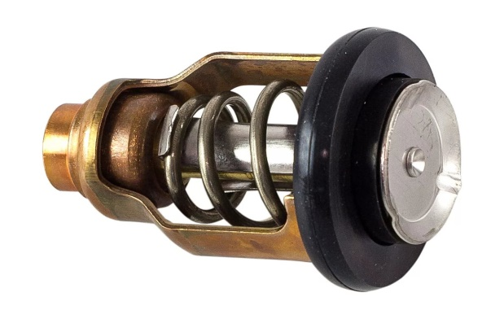рисунок 2.1 Термостат

Правила работы с сушильным шкафом
- Алгоритм работы:
1) Перед началом эксплуатации сушильного шкафа необходимо
произвести его сушку (нагревают шкаф до 149-200°C и выдерживают 1-2 часа)
2) Установить загрузку на полки рабочей камеры, для равномерного нагрева необходимо, чтобы объем садки был не более 70 % от объема рабочего пространства
3) Плотно закрыть дверцу
4) Установить указатель терморегулятора шкафа на нужную температуру
5) Перевести терморегулятор на положение 1
6) Включить нагреватели сушильного шкафа при помощи универсального переключателя
- Правила работы:
1) Проверить заземление
2) Проверить исправность токоведущих частей
3) Загрузку шкафа производить при температуре не выше 40-50°C
4) Загружать, выгружать шкаф во время работы шкафа запрещается
5) Запрещается помещать в шкаф воспламеняющиеся и горючие материалы
6) Выгрузку шкафа производить при температуре не выше 40-60°C
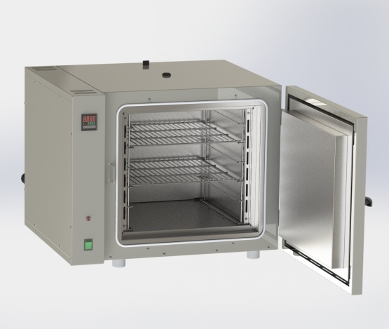рисунок 2.3 Сушильный шкаф

Правила и последовательность работы с центрифугой
- Алгоритм работы:
1) Включить прибор в сеть
2) Нажать кнопку «Сеть», открыть крышку
3) Составить пробирки, в соответствии с правилом
4) Закрыть крышку
5) Задать время и скорость вращения ротора (скорость от 200 об/мин до 3000 об/мин)
6) Нажать кнопку «Старт»
7) Открыть крышку можно после полной остановки
- Правила работы:
1) Центрифуга должна стоять на устойчивом, тяжелом столе
2) Во время центрифугирования крышка центрифуги должна быть плотно закрыта
3) Центрифугировать можно только четное число пробирок, с равным количеством по весу вещества, поставленных одни против другой (если число пробирок нечетное ставят одну пробирку с дистиллированной водой в том же объеме, что и остальные)
4) После выключения центрифуги нужно подождать, пока не закончится вращение, а затем уже открывать крышку
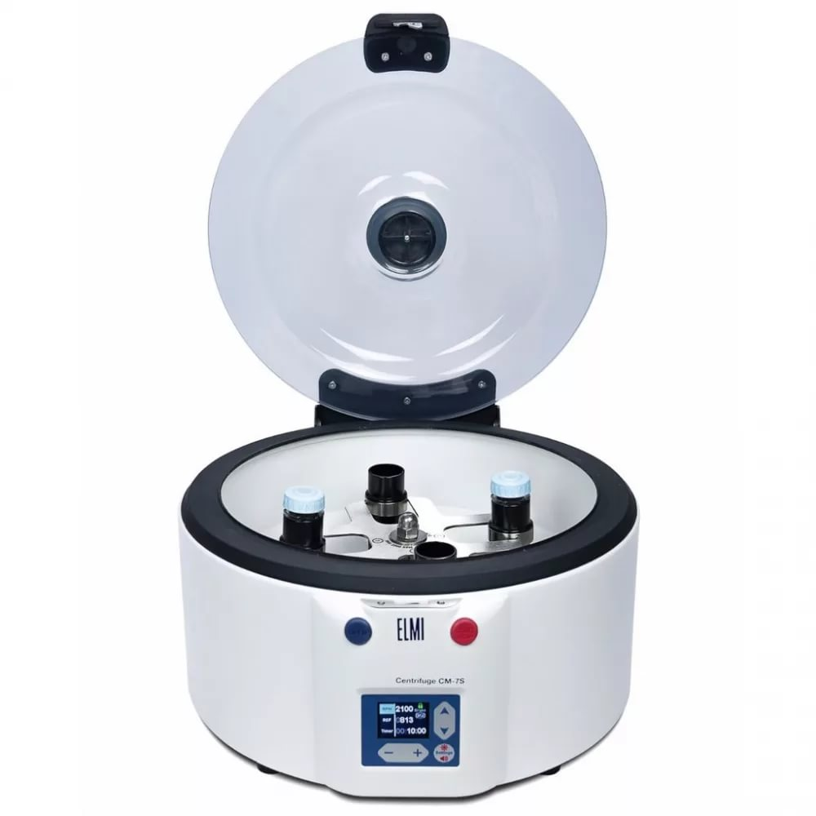рисунок 2.3 Центрифуга

Правила и последовательность работы на приборе ФЭК
1) Присоединить колориметр к сети
2) Включить тумблер «Сеть»
3) Открыть крышку кюветного отделения
4) Выдержать колориметр во включенном состоянии 15 мин
5) Нажать клавишу «Ш» (0), измерить нулевой отсчет
6)Установить в кюветное отделение кюветы с контрольным раствором (в дальнее гнездо кюветодержателя) и исследуемый раствор (в ближнее гнездо)
7) Установить необходимый светофильтр и соответствующий фотоприемник
8) Ручку кюветодержателя установить в правое положение
9) Закрыть крышку кюветного отделения, нажать клавишу «К» (1)
10) Ручку кюветодержателя установить в правое положение
11) Нажать клавишу «Д» (5). Отсчет на цифровом табло справа от мигающей запятой соответствует оптической плотности исследуемого раствора
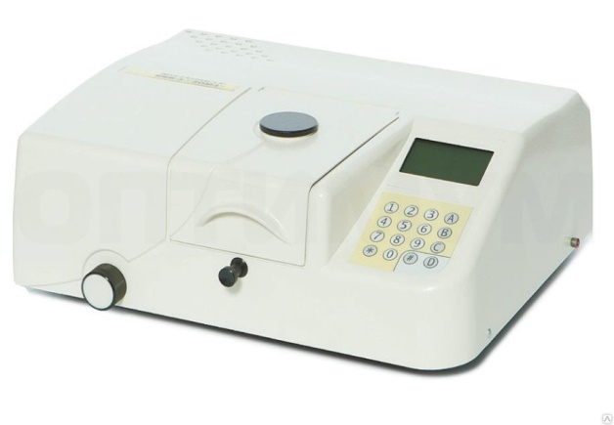рисунок 2.4 ФЭК

Правила работы с градуированными пипетками:
- Для наполнения стеклянной пипетки жидкостью к ней присоединяют резиновую грушу.
- Грушу сдавливают, нижний конец пипетки опускают в жидкость и разжимают грушу. Жидкость заполняет пипетку.
- Вынимают нижний конец пипетки из жидкости.
- Снимают грушу и быстро закрывают верхнее отверстие пипетки указательным пальцем, не давая жидкости вытекать.
- Держа пипетку строго вертикально, поднимают ее так, чтобы метки оказалась на уровне глаз, затем понемногу ослабляют нажим пальца на верхнее отверстие пипетки, чтобы жидкость медленно вытекала.
- В тот момент, когда нижняя часть мениска опустится до нужной метки, опять плотно закрывают пальцем верхнее отверстие пипетки.
- Затем нижний конец пипетки помещают в сосуд, в который требуется вылить жидкость, и, подняв палец, дают жидкости свободно вытечь из пипетки.
- Отобрав очередную порцию раствора, пипетку ставят в штатив.
- По окончании работы пипетку тщательно промывают проточной водой, ополаскивают дистиллированной водой и помещают в специальный штатив.
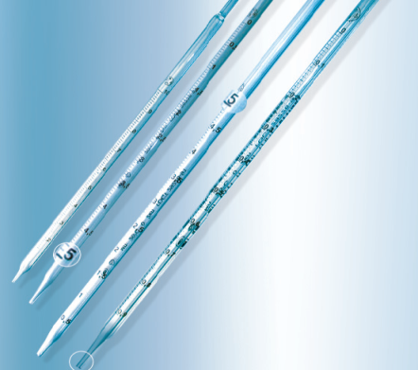рисунок 2.5 Градуированные пипетки

Правила и последовательность работы с мерными цилиндрами, колбами

1) Для приготовления раствора заданной концентрации определенное количество вещества в твердом или жидком состоянии вносят через воронку в сполоснутую дистиллированной водой (или соответствующим растворителем) мерную колбу, наполняют ее не более, чем на 1/2 объема водой (или растворителем) и тщательно перемешивают до полного растворения вещества.
2) Затем добавляют необходимый растворитель почти до кольцевой отметки, не доходя до нее 0,3—0,5 см.
3) Колбу помещают на ровную поверхность и доводят объем по каплям из пипетки, так чтобы нижний мениск жидкости соприкасался с кольцевой отметкой. Колбу закрывают пробкой и производят перемешивание раствора путем многократного переворачивания колбы.
4) Мерные колбы не предназначены для хранения растворов.
5) Сразу после приготовления раствор переливается в подходящую склянку, а колбу следует вымыть и убрать на место.
Нельзя производить отмеривание растворов, резко отличающихся по температуре от температуры калибровки, так как это может вызвать значительную ошибку в измерениях. При приготовлении точных растворов не следует держать колбу за расширенную часть, так как под влиянием тепла руки происходит нагревание жидкости и колбы, что тоже приводит к погрешностям в измерениях.
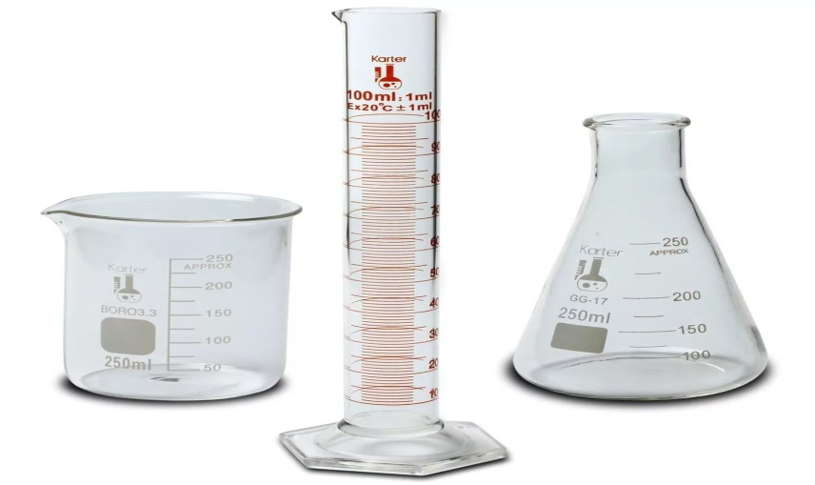
рисунок 2.6 мерные цилиндры, колбы

Правила работы с дозаторами фиксированного и переменного объема:
Температура дозируемой жидкости и дозатора должна быть одинаковой!
Прямое дозирование:
- Установить требуемый объем жидкости с помощью операционной кнопки (нельзя устанавливать значение объема за пределы диапазона дозатора)
- Надеть наконечник и смочить его перед дозированием 3-5 раз жидкостью, которую будут отбирать.
- Нажать большим пальцем на операционную кнопку до первой остановки.
- Опустить наконечник дозатора в раствор на глубину 2-3 мл и медленно освободить кнопку (во время набора жидкости дозатор держать вертикально)
- Вытолкнуть раствор из наконечника дозатора в пробирку путем нажатия операционной кнопки до упора большим пальцем (дозируя жидкость, нужно касаться наконечником стенки пробирки, не допуская разбрызгивая и вспенивая дозируемую жидкость)
- Снять наконечник нажатием большого пальца на удалитель наконечника
- По окончанию работы дозатор установить в штатив
Непрямое дозирование:
- Установить требуемый объем жидкости с помощью операционной кнопки (нельзя устанавливать значение объема за пределы диапазона дозатора)
- Надеть наконечник и смочить его перед дозированием 3-5 раз жидкостью, которую будут отбирать.
- Нажать большим пальцем на операционную кнопку до упора.
- Опустить наконечник дозатора в раствор на глубину 2-3 мл и медленно освободить кнопку (во время набора жидкости дозатор держать вертикально)
- Вытолкнуть раствор из наконечника дозатора в пробирку путем нажатия операционной кнопки до первой остановки большим пальцем (дозируя жидкость, нужно касаться наконечником стенки пробирки, не допуская разбрызгивая и вспенивая дозируемую жидкость)
- Снять наконечник нажатием большого пальца на удалитель наконечника
- По окончанию работы дозатор установить в штатив.
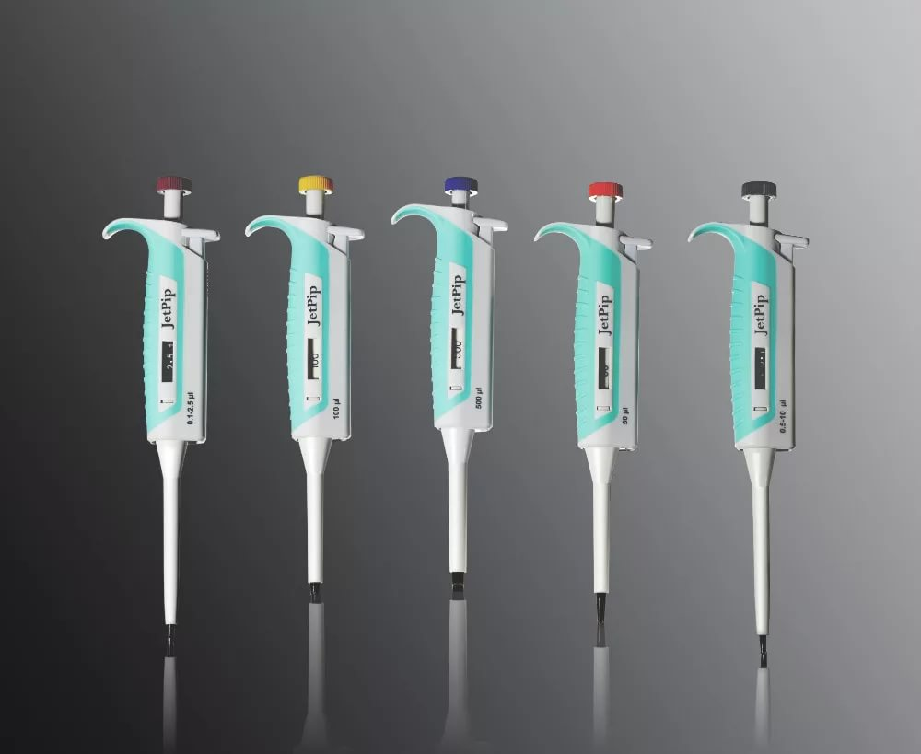рисунок 2.7 Дозаторы

День 3. Приготовление растворов заданной концентрации

1. приготовление растворов приблизительной концентрации из навески;
- приготовление растворов точной концентрации из навески;
- приготовление растворов из фиксаналов;
- приготовление растворов методом разбавления

1. Приготовление растворов приблизительной концентрации из навески.

При приготовлении приблизительных растворов твердые вещества взвешивают на технических весах, жидкости отмеряют мерными цилиндрами.
а) растворы солей. Навеску соли переносят в колбу или стакан. Добавляют часть (треть или половину) необходимого количества растворителя. Энергично перемешивают до полного растворения навески (иногда для этого требуется нагревание). Добавляют оставшийся растворитель, раствор фильтруют в подготовленную бутыль.
б) растворы щелочей. При приготовлении растворов щелочей следует соблюдать следующие правила техники безопасности: взвешивать щелочь в стеклянной или фарфоровой посуде; не брать щелочь голыми руками; не класть щелочь на бумагу; для растворения нельзя использовать толстостенные бутыли, так как из-за сильного разогревания раствора бутыль может лопнуть.
Навеску щелочи помещают в стакан или большую фарфоровую чашку, добавляют воду, чтобы получился 35—40%-й раствор. Содержимое перемешивают стеклянной палочкой до полного растворения щелочи. Раствор оставляют стоять до остывания и выпадения осадка (в осадок могут выпадать примеси). Раствор осторожно переливают в другой сосуд, куда добавляют нужное количество воды. Крепкие растворы щелочей хранят в полиэтиленовых бутылках.
в) растворы кислот. При приготовлении растворов кислот необходимо соблюдать следующие правила: нельзя использовать для растворения толстостенную посуду; нельзя лить воду в кислоту.
Кислоту и воду отмеряют мерными цилиндрами. В колбу наливают рассчитанное количество воды, затем постепенно, тонкой струйкой при помешивании добавляют нужное количество кислоты.

- Приготовление растворов точной концентрации из навески.

Точные растворы всегда готовят в мерных колбах и хранят в плотно закрытых бутылях или колбах с притертыми пробками.
а)приготовление раствора по точной навеске. Этот способ можно использовать для твердых веществ высокой степени чистоты, обычно так готовят растворы солей, некоторых органических веществ. Точную навеску делают на аналитических весах в бюксе или на часовом стекле. Через сухую воронку навеску очень аккуратно всыпают в чистую мерную колбу. Остатки вещества тщательно смывают через воронку в колбу. Обмывают внутренние стенки воронки. Объем жидкости в колбе не должен превышать половины. Колбу закрывают пробкой и вращательными движениями перемешивают содержимое до полного растворения навески. После этого доливают воду до метки на шейке колбы, как было описано выше.
б) приготовление раствора по приблизительно взятой навеске. Данный способ применяется в тех случаях, когда нет препарата высокой степени чистоты. Рассчитанную навеску можно взвешивать на технических весах, воду и другие жидкости отмерять цилиндром. После приготовления приблизительного раствора, его точную концентрацию устанавливают с помощью титриметрического (объемного) анализа.
Сущность процесса титрования состоит в следующем. К исследуемому (титруемому) раствору мелкими порциями, по каплям, добавляют рабочий раствор реагента (титранта), точная концентрация которого известна. Момент окончания реакции (точка эквивалентности) фиксируется по изменению какого-либо физико-химического показателя титруемого раствора, чаще всего окраски.
С помощью пипетки определенный объем титруемого раствора переносят в коническую колбу. Размер колбы подбирают таким образом, чтобы общий объем жидкости в конце титрования не превышал половины объема колбы. В колбу добавляют одну-две капли индикатора, если этого требует конкретная методика.
Бюретку наполняют рабочим раствором, добиваясь, чтобы в ней
не было пузырьков воздуха. Объем рабочего раствора в бюретке доводят до нулевого уровня по мениску.
Колбу с титруемым раствором подставляют под бюретку. Открывают кран бюретки и медленно выпускают из нее раствор. Во время титрования содержимое колбы постоянно перемешивают вращательными движениями. Под колбу рекомендуется положить лист белой бумаги, чтобы лучше отличить изменение цвета. Титрование проводят в трех параллельных пробах, каждый раз отмечая объем рабочего раствора, затраченного на реакцию.

- Приготовление растворов из фиксаналов
Фиксанал — это запаянная стеклянная ампула с известным количеством какого-либо вещества.
На ампуле написано название вещества и указана нормальная концентрация раствора. Для получения раствора необходимо содержимое ампулы поместить в мерную колбу объемом один литр и добавить воду.
В чистую мерную колбу помещают сухую воронку, в которую вставляют специальный стеклянный боек. Ампулу протирают спиртом, чтобы удалить надпись, моют и обмывают дистиллированной водой. Затем вставляют ампулу в воронку так, чтобы она своим тонким изогнутым дном касалась бойка, приподнимают ее и слегка ударяют о конец бойка, пробивая дно ампулы. При этом содержимое ампулы попадает через воронку в мерную колбу. С противоположного конца ампулы пробивают отверстие специальной стеклянной палочкой с острым концом. Через верхнее отверстие многократно маленькими порциями промывают дистиллированной водой из промывалки внутренние стенки ампулы, наружные споласкивают, ампулу выбрасывают, ополаскивают воронку и боек, вынимают воронку и обмывают верхнюю часть шейки колбы. Если вещество находилось в твердом состоянии, необходимо проследить за его полным растворением.
Осторожно мелкими порциями добавляют воду до тех пор, пока нижняя часть мениска не будет касаться метки на шейке колбы. Закрывают колбу пробкой и перемешивают раствор.

- Приготовление растворов методом разбавления:
Разбавлением концентрированных растворов готовят растворы многих веществ. В этом случае должны быть заданы объем разбавленного раствора, его концентрация и концентрация концентрированного раствора. Рассчитывают необходимый для разбавления объем концентрированного раствора, затем измеряют рассчитанный объем, переносят в мерную колбу или в мерный стакан, доводят уровень жидкости до метки дистиллированной водой и перемешивают.
Запомните: при разбавлении водой масса (или количество) растворенного вещества одинаковы в концентрированном и разбавленном растворах. Если исходный раствор имел точную концентрацию и при его разбавлении использовали точную мерную посуду, то получают раствор точной концентрации. В противном случае получают раствор приблизительной концентрации, все расчеты концентраций ведут с точностью не более чем до 0,01 и точную концентрацию устанавливают титрованием. Эти правила справедливы и при смешивании растворов.
День 4. Построение калибровочных графиков.

1. приготовление стандартных растворов
- построение калибровочных графиков
- работа на ФЭКе

      - Приготовление стандартных растворов
Растворы с точно известной молярной концентрацией эквивалента растворенного вещества называют стандартными растворами. Приготовить стандартный раствор можно одним из следующих способов:
а) по точной навеске вещества. Навеска – точно взвешенная масса вещества.Навеску вещества берут следующим образом: на аналитических весах взвешивают пустой бюкс, помещают в него вещество и взвешивают бюкс с веществом. Затем вещество переносят в мерную колбу и еще раз взвешивают пустой бюкс с остатками вещества. Находят точную массу вещества – это и есть навеска. Вместо бюкса в некоторых случаях можно использовать часовое стекло или кальку.
Для приготовления стандартного раствора определенную навеску вещества растворяют сначала в небольшом объеме воды (или другого растворителя), затем объем раствора в колбе доводят до метки водой или другим растворителем. Рассчитывают молярную концентрацию эквивалента вещества в растворе.
Приготовить стандартный раствор по точной навеске можно лишь для тех веществ, которые удовлетворяют следующим требованиям:
1) вещество является химически чистым;
2) состав вещества строго соответствует химической формуле;
3) вещество не взаимодействует с кислородом, углекислым газом воздуха, не поглощает влагу.
б) из фиксанала. Фиксанал представляет собой запаянную стеклянную ампулу, содержащую определенное количество вещества в сухом виде или в растворе, при приготовлении из которого 1 дм³ водного раствора молярная концентрация эквивалента вещества в растворе будет точно равна указанной на ампуле.
Изготовляют фиксаналы в специальных лабораториях. Для приготовления стандартного раствора ампулу разбивают определенным образом, содержимое ампулы количественно переносят в мерную колбу и разбавляют водой до метки. С учетом указанной на ампуле концентрации вещества и вместимости мерной колбы рассчитывают концентрацию полученного раствора.
Приготовление стандартного раствора из фиксанала используют в тех случаях, когда не представляется возможным взять точную навеску вещества, например, в полевой лаборатории, в геологической экспедиции, а также при выполнении экспресс-анализов.
в) по первичному стандарту. Рабочие растворы реагентов готовят сначала приблизительно заданной концентрации, а затем их титруют стандартными растворами соответствующих реагентов и по результатам титрования определяют точную концентрацию рабочих растворов. То вещество, которое используется для прямого или косвенного определения концентрации рабочего раствора реагента (стандартизации раствора) называется первичным стандартом. В качестве первичных стандартов рассматриваются только те вещества, которые удовлетворяют ряду важнейших требований:
1. Имеют самую высокую степень чистоты, и, более того, должны существовать доступные и надежные методы, подтверждающие их чистоту.
2. Являются химически устойчивыми к воздействию компонентов атмосферы.
3. Не содержат гидратную воду. Гидроскопичное или склонное к выветриванию вещество трудно высушить и взвесить.
4. Являются легкодоступными.
5. Имеют достаточно высокую молярную массу эквивалента. Чем выше эта масса, тем больше навеска вещества, требующегося для стандартизации или приготовления раствора заданной концентрации по точной навеске; ошибка взвешивания при этом уменьшается.
Число веществ, которые могут быть использованы в качестве первичных стандартов, ограничено. Чаще всего для стандартизации используют так называемые вторичные стандарты – вещества менее чистые, но имеющие постоянный химический состав.
      - Построение калибровочных графиков
Для построения калибровочного графика готовят серию стандартных растворов, охватывающих диапазон измеряемых концентраций исследуемого вещества согласно методике.
Калибровочный график строят по 5-6 сериям шкал; количество концентраций в каждой шкале должно быть не мене 5. Резко отличающиеся значения оптической плотности не учитывают. Из остальных рассчитывают среднее арифметическое значение для каждой концентрации и строят график зависимости оптической плотности от концентрации вещества (рисунок 14).
Примерный размер графика 20-25x30 см; прямая должна проходить через начало координат под углом приблизительно 45°. В идеальном случае все точки располагаются на прямой, обычно часть точек располагается на прямой, часть выше и ниже ее, точки как бы чередуются.
На графике должны быть указаны условия фотометрирования: номер светофильтра или длины волны (нм); размер кюветы (мм); время фотометрирования. Кроме того, должна быть указана дата построения калибровочного графика. Калибровочный график необходимо периодически проверять по 2-3 концентрациям.
Рассчитывают Сmax и остальные значения С (1,2,3,4, и т.д); расчитывают Еmax и остальные значения Е (1,2,3,4, и т.д.)
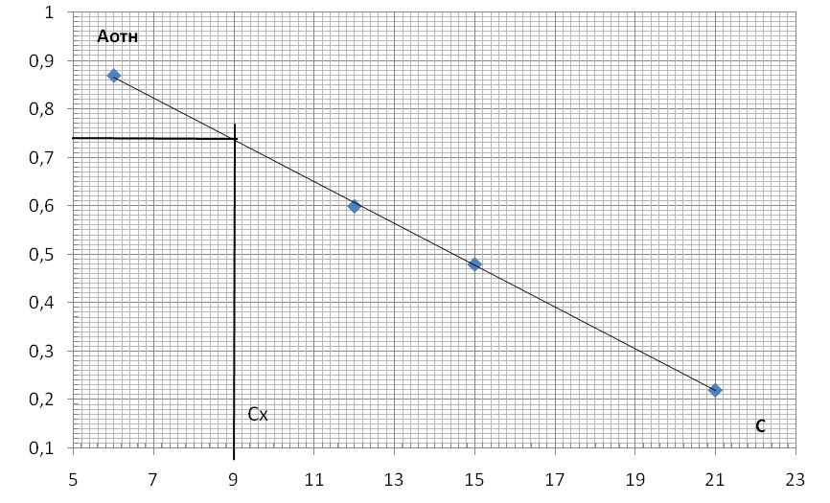Рисунок 4.1 Пример калибровочного графика
      - Правила и последовательность работы на приборе ФЭК

1) Присоединить колориметр к сети
2) Включить тумблер «Сеть»
3) Открыть крышку кюветного отделения
4) Выдержать колориметр во включенном состоянии 15 мин
5) Нажать клавишу «Ш» (0), измерить нулевой отсчет
6)Установить в кюветное отделение кюветы с контрольным раствором (в дальнее гнездо кюветодержателя) и исследуемый раствор (в ближнее гнездо)
7) Установить необходимый светофильтр и соответствующий фотоприемник
8) Ручку кюветодержателя установить в правое положение
9) Закрыть крышку кюветного отделения, нажать клавишу «К» (1)
10) Ручку кюветодержателя установить в правое положение
11) Нажать клавишу «Д» (5). Отсчет на цифровом табло справа от мигающей запятой соответствует оптической плотности исследуемого раствора

День 5. Определение витаминов в биологической жидкости

1.исследовательская работа
2.определение витамина С в моче титриметрическим методом.
3.утилизация отработанного материала, дезинфекция и стерилизация использованной лабораторной посуды, инструментария, средств защиты;

Определение витамина С в моче титриметрическим методом
- Принцип метода.
Метод основан на окислении аскорбиновой кислоты в дегидроаскорбиновую кислоту 2,6-дихлорфенолиндофенолом, который в кислой среде восстанавливается в бесцветное лейкосоединение.
- Реактивы.
Моча
Концентрированная уксусная кислота
Дистиллированная вода
0,001 н раствор натриевой соли 2,6-дихлорфенолиндофенола
- Оборудование:
колба на 50 мл
пипетки на 5 мл
бюретка.
- Ход исследования.
Наливают в коническую колбочку 10 мл мочи, добавляют 10 мл дистиллированной воды и 1 мл концентрированной уксусной кислоты. Содержимое колбы титруют из микробюретки 0,001 н раствором натриевой соли 2,6-дихлорфенолиндофенола до получения устойчивой розовой окраски.
Содержание витамина С в суточном количестве мочи вычисляют по формуле:
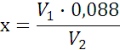
где х – количество аскорбиновой кислоты, выделенное с мочой за сутки, мг; 0,088 - количество аскорбиновой кислоты, соответствующее 1 мл 0,001 н раствора натриевой соли 2,6-дихлорфенолиндофенола, мг; V₁ – общий объем мочи, собранной за сутки, мл; V₂ - количество мочи, взятое для титрования, мл. Для женщин суточное количество мочи в среднем 1200 мл, для мужчин – 1500 мл.
- Норма: с мочой за сутки выделяется от 20 до 40 мг витамина С.
- Диагностическое значение: определение содержания витамина С в моче
дает представление о запасах этого витамина в организме.

Утилизация отработанного материала, дезинфекция и стерилизация использованной лабораторной посуды, инструментария, средств защиты
Жидкие отходы класса Б (рвотные массы, моча, фекалии) и аналогичные биологические жидкости допускается сливать без предварительного обеззараживания в систему централизованной канализации. При отсутствии централизованной канализации обеззараживание данной категории отходов проводят химическим или физическим методами.

День 6. Выполнение мер санитарно-эпидемиологического режима в КДЛ.

1.Выполнение мер санитарно-эпидемиологического режима в КДЛ.
2.качественные реакции на органические вещества
3. зачет

1.Выполнение мер санитарно-эпидемиологического режима в КДЛ.
Для соблюдения санитарно – эпидемиологического режима в лаборатории я руководствуюсь следующими приказами:
1. Приказ ДОЗН АКО № 545 от 10.05.2011г. «О профилактике профессионального заражения ВИЧ-инфекцией и другими гемоконтактными инфекциями»;
2. Приказ МЗ СССР № 408 от 12.07.1989г. «О мерах по снижению заболеваемости вирусным гепатитом в стране»;
3. СанПиН 2.1.3.2630-10 «Санитарно-эпидемиологические требования к организациям, осуществляющим медицинскую деятельность»;
4. Приказ № 170 от 16.08.1994г. «О мерах по совершенствованию профилактики и лечения ВИЧ-инфекции в Российской Федерации»;
5. ОСТ 42-21-2-85 МЗ СССР от 10.06.1985г. «Стерилизация и дезинфекция изделий медицинского назначения, методы, средства и режимы»;
6. СанПиН 2.1.7.2790-10 «Санитарно-эпидемиологические требования к обращению с медицинскими отходами»;
7. Приказ № 288 от 23.03.1976 года «Об утверждении инструкции санэпидрежима больниц и о порядке осуществления органами учреждения санэпидслужбы».
8. Приказ № 338/8 «Инструкция по регламенту работы в клинико-диагностических лабораториях лечебно-профилактических учреждений».
9. Приказ № 720 «Об улучшении медицинской помощи с гнойными хирургическими заболеваниями и усиление мероприятий по борьбе с внутрибольничными инфекциями».
10. Приказ МЗ РФ от 23.03.2003г № 109 «О совершенствовании противотуберкулёзных мероприятий в РФ»
В клинической лаборатории ведется документация: «Журнал учета проведения генеральных уборок», «Журнал учета дезинфицирующих средств», «Журнал работы бактерицидных установок», «Журнал учета спирта 70°, 95°, перевязочных средств: вата, бинты, марля».
Все биологические жидкости, поступающие в лабораторию на исследование, считаются потенциально опасными, поэтому они подвергаются обязательной дезинфекции. В лаборатории имеются дезинфицирующие средства в достаточном количестве. Все они хранятся в специально отведенном месте.
Я готовлю растворы для дезинфекции в спецодежде: маска, шапочка, очки, халат, фартук, перчатки, в концентрации, предусмотренной для гемоконтактных инфекций (гепатиты и ВИЧ - инфекция).
Емкости для дезинфекции имеют маркировку и литраж. На дезинфицирующее средство оформляю паспорт, где указываю: наименование, концентрацию, дата разведения, срок годности, подпись ответственного. В настоящее время в лаборатории имеется люмакс-хлор лайт. Используется для дезинфекции 0,1% раствор. Биологические жидкости засыпаются сухим хлорамином в соотношении 1:5.
Весь лабораторный инструментарий и посуда, соприкасающиеся с биологическими жидкостями, подвергаются дезинфекции в пластиковых контейнерах с крышками и устройствами для погружения. Качество предстерилизационной очистки медицинских изделий оценивается путем проведения азапирамовой пробы. Капилляры, предметные стекла стерилизуются в ЦСО больницы.
Одноразовые пробирки для анализов крови дезинфицируются в 0,1% растворе люмакс-хлор лайт в течение 1 часа, затем утилизируются согласно САН ПИН 2.1.7.2790-10, эпидемиологические опасные отходы класса «Б», в упаковке желтого цвета.
Согласно САН ПИН 2.1.3.2630-10 1 раз в месяц с целью контроля за соблюдением санитарно-гигиенических норм и состоянием асептики, бактериологическая лаборатория осуществляет контроль.
Ответственный лаборант берет смывы на бактериологические исследования, условно патогенную микрофлору в лаборатории. Все пробы были отрицательными за 2012-2013гг.
Вывод: отсутствие положительных бактериологических смывов говорит о хорошей организации санэпидрежима в лаборатории и строгом выполнении приказов.
По графику 1 раз в неделю я с санитаркой провожу генеральную уборку в кабинете забора крови в специальной одежде с применением дезинфицирующих, моющих средств и чистой тканевой ветоши. Весь инвентарь промаркирован, хранится в хозяйственной зоне.
По окончанию уборки проводится обеззараживание воздуха и поверхности бактерицидным облучателем согласно проведенным расчетам и регистрируется в «Журнале регистрации работы бактерицидной установки».
После проведения генеральной уборки делаю отметку в «Журнале генеральных уборок».

Качественные реакции на органические вещества

Вещество, функциональная группа | Реактив | Схема реакции | Характерные признаки
Непредельные углеводороды (алкены, алкины, диены), кратные связи | р-р KMnO₄ (розовый) | СН₂=СН₂ + Н₂О + КMnO₄ → КОН + MnO₂↓+ СН₂(ОН)-СН₂(ОН) | обесцвечивание р-ра
 | р-р I₂ (бурый) | СН₂=СН-CН₃ + I₂ → СН₂(I)-СН(I)-CH₃ | обесцвечивание р-ра
 | р-р Br₂ (желтый) | СН₂=СН₂ + Br₂ → СН₂(Br)-СН₂(Br) | обесцвечивание р-ра
Ацетилен | аммиачныйр-р Ag₂O | СН≡СН + [Ag(NH₃)₂]OH → AgC≡CAg↓ + NH₃↑ + H₂O | образование осадка желтого цвета (взрывоопасен)
Бензол | нитрующая смесь HNO₃ + H₂SO₄ | t⁰C, H₂SO₄(конц.)  C₆Н₆ + HNO₃ → C₆H₅-NO₂ + H₂O | образование тяжелой жидкости светло-желтого цвета с запахом горького миндаля
Толуол | р-р KMnO₄ (розовый) | C₆Н₅-СН₃ + KMnO₄ + H₂SO₄ → C₆H₅-COOH + H₂O + K₂SO₄ + MnSO₄ | обесцвечивание р-ра
Фенол (карболовая кислота) | р-р FeCl₃ (светло-желтый) | C₆H₅OH + FeCl₃ → (C₆H₅O)₃Fe + HCl | окрашиваниер-ра в фиолетовый цвет
 | насыщенный р-р Br₂ (бромная вода) | C₆H₅OH + Br₂ → C₆H₂Br₃OH↓ + HBr | образование белого осадка со специфическим запахом
Анилин (аминобензол) | р-р хлорной извести CaOCl₂ (бесцветный) |  | окрашиваниер-ра в фиолетовый цвет
Этанол | насыщенный р-р I₂ + р-р NaOH | C₂H₅OH + I₂ + NaOH → CHI₃↓ + HCOONa + NaI + H₂O | образование мелкокристаллического осадка СНI₃ светло-желтого цвета со специфическим запахом
 | CuO (прокаленная медная проволока) | C₂H₅OH + CuO → Cu↓ + CH₃-CHO + H₂O | выделение металлической меди, специфический запах ацетальдегида
Гидроксогруппа (спирты, фенол, гидроксикислоты) | Металлический Na | R-OH + Na → R-O—Na⁺ + H₂↑  C₆H₅-OH + Na → C₆H₅-O—Na⁺ + H₂↑ | выделение пузырьков газа (Н₂), образование бесцветной студенистой массы
Эфиры (простые и сложные) | Н₂О (гидролиз) в присутствии NaOH при нагревании | CH₃-C(O)-O-C₂H₅ + H₂O ↔ CH₃COOH + C₂H₅OH | специфический запах
Многоатомные спирты, глюкоза | Свежеосажденный гидроксид меди (II) в сильно щелочной среде | 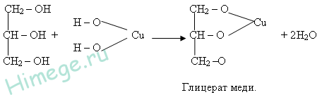 | ярко-синее окрашивание р-ра
Карбонильная группа – СНО (альдегиды, глюкоза) | Аммиачный р-р Ag₂O | R-CHO + [Ag(NH₃)₂]OH → R-COOH + Ag↓ + NH₃↑ + H₂O | образование блестящего налета Ag («серебряное зеркало») на стенках сосудов
 | Свежеосажденный Сu(OH)₂ | R-CHO + Cu(OH)₂ → R-COOH + Cu₂O↓ + H₂O | образование красного осадка Сu₂O
Карбоновые кислоты | лакмус |  | окрашивание р-ра в розовый цвет
 | р-р Na₂CO₃ | R-COOH + Na₂CO₃ → R-COO—Na⁺ + H₂O + CO₂↑ | выделение СО₂
 | спирт +H₂SO_{4 (КОНЦ.)} | R-COOH + HO-R₁ ↔ RC(O)OR₁ + H₂O | специфический запах образующегося сложного эфира
Муравьиная кислота | лакмус |  | окрашивание р-ра в розовый цвет
 | Свежеосажденный Сu(OH)₂ | HCOOH + Cu(OH)₂ → Cu₂O↓ + H₂O + CO₂↑ | образование красного осадка Сu₂O
 | аммиачныйр-р Ag₂O | HCOOH + [Ag(NH₃)₂]OH → Ag↓ + H₂O + CO₂↑ | «серебряное зеркало» на стенках сосуда
Олеиновая кислота | р-р KMnO₄ (розовый) или I₂ (бурый) или Br₂ (желтый) | C₁₇H₃₃COOH + KMnO₄ + H₂O →  C₈H₁₇-CH(OH)-CH(OH)-(CH₂)₇-COOH + MnO₂↓ + KOH  C₁₇H₃₃COOH + I₂ → C₈H₁₇-CH(I)-CH(I)-(CH₂)₇-COOH | обесцвечивание р-ра
Ацетаты (соли уксусной кислоты) | р-р FeCl₃ | CH₃COONa + FeCl₃ → (CH₃COO)₃Fe + NaCl | окрашивание р-ра в красно-бурый цвет
Стеарат натрия (мыло) | Н₂О (гидролиз) + фенолфталеин | C₁₇H₃₅COONa + H₂O ↔ C₁₇H₃₅COOH↓ + NaOH | окрашивание р-ра в малиновый цвет
 | насыщенный р-р соли кальция | C₁₇H₃₅COONa + Ca²⁺ ↔ (C₁₇H₃₅COO)₂Ca↓ + Na⁺ | образование серого осадка
 | Концентрированная неорганическая кислота | C₁₇H₃₅COONa + H⁺ ↔ C₁₇H₃₅COOH↓ + Na⁺ | образование белого осадка
Белок | пламя | реакция горения | запах «паленого», жженых перьев
 | НNO_{3 (конц.)};t, °С | ксантопротеиновая реакция (происходит нитрование бензольных колец в молекуле белка) | без нагревания – появляется желтое окрашивание р-ра; при нагревании и добавлении раствора аммиака белок окрашивается в желтый цвет
 | Свежеосажденный Сu(OH)₂ | биуретовая реакция (образуется комплексное соединение) | сине-фиолетовое окрашивание р-ра

